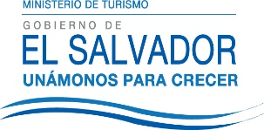
UNIDAD DE ACCESO A LA INFORMACIÓN PÚBLICA.
Resolución de Entrega de Información.
UAIP-MITUR No.022/2016

San Salvador, a las once horas con treinta y dos minutos del día viernes veintitrés de septiembre de dos mil dieciséis, el Ministerio de Turismo, luego de haber recibido y admitido la solicitud de información, respecto a:

Información general del Ministerio de Turismo.

Presentada ante la Unidad de Acceso a la Información Pública de esta dependencia por parte de XXXXXXXXXXXXXXXXXXXX con Documento Único de Identidad número XXXXXXXXX y considerando que la solicitud cumple con todos los requisitos establecidos en el Art. 66 de la Ley de Acceso a la Información Pública, y que la información solicitada no se encuentra entre las excepciones enumeradas en los artículos 19 y 24 de la ley; y art. 19 del Reglamento.

POR TANTO: De conformidad a los establecido en los Art. 62 y 72 de la Ley de Acceso a la Información Pública.

SE RESUELVE:
Conceder el acceso a la información solicitada de acuerdo a las competencias del Ministerio de Turismo según el siguiente detalle:

- Historia del Ministerio: Se le remite el link de la página web del MITUR donde podrá descargar la historia, el cual es el siguiente: http://www.mitur.gob.sv/index.php/institucion/marco-institucional/historia
- Estructura Organizativa: Podrá visualizarla en el Informe de Labores correspondiente al período comprendido de uno de junio de dos mil dieciséis al treinta y uno de mayo de dos mil dieciséis. (Se le remite el link para descargar el Informe de Labores:
http://publica.gobiernoabierto.gob.sv/institutions/ministerio-de-turismo/information_standards/memorias-de-labores
- Visión y Misión del Ministerio: Podrá encontrar la información en el Informe de Labores.
- Valores Institucionales: Podrá encontrar la información en el Informe de Labores.
- Objetivos Institucionales: Podrá encontrar la información en el Informe de Labores.
Por lo tanto se hace entrega de dicha información, en esta misma fecha, a través de correo electrónico consignado para recibir notificaciones: XXXXXXXXXXXXXXXXXXXXXX
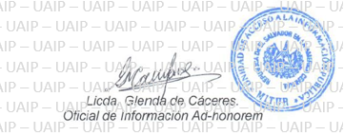
Unidad de Acceso a la Información.
Ministerio de Turismo
Alameda Manuel Enrique Araujo, Edificio Carbonel No.2, 2ª. Planta, Colonia Roma.
Teléfono: 2243-7835

